**EMPRESA PARCEIRA**

**DOCUMENTAÇÃO DA EMPRESA PARCEIRA**

1. Introdução 3

2. Estudo de Caso 3

3. Metodologia de Desenvolvimento 3

3.1. Extração e Tratamento dos Dados 4

3.2. Automatização e Padronização via Excel com VBA 5

4. Banco de Dados 6

4.1. Descrição do ETL para o banco de dados 7

5. Proposta do Processo do BI 8

5.1. Dashboard 8

6. Conclusão 9

# **1. Introdução**

Esse documento tem como objetivo coletar, analisar e definir as principais necessidades relacionadas para a empresa parceira. Busca-se identificar os problemas operacionais existentes, compreender os processos internos e propor solução que otimizem o uso de dados na tomada de decisão gerencial.

# **2. Estudo de Caso**

A empresa parceira especializada em pintura eletroestática em pó e jateamento abrasivo, localizada no estado Rio de Janeiro. A empresa opera com estrutura enxuta e não possui setores de Tecnologia da informação.

Todas as informações são armazenadas em planilhas Excel salvas no OneDrive, acessada apenas pelo proprietário, Gestor da empresa e sua assistente. Visando uma automação e melhor visualização dos dados, o Gestor da empresa solicitou a criação de um sistema de automação de cadastro de tintas e serviços, além de um Dashboard para acompanhar o histórico de serviços, controle de estoque e análise de lucros.

* O escopo do projeto inclui:
* Simplificar a visualização e gestão de dados de estoque
* Automatizar processos manuais de cadastro e cálculos
* Criar Dashboard intuitivo para analise de dados
* Reduzir erros operacionais e tempo de processamento

# **3. Metodologia de Desenvolvimento**

Este projeto surgiu da necessidade de modernizar o sistema de controle de estoque de uma empresa do setor de pintura, que anteriormente utilizava uma planilha Excel extremamente complexa com 127 abas para gerenciar tintas e seu histórico. Cada tinta tinha sua própria aba com todo o histórico, tornando a visualização e gestão dos dados bastante complicada.

A ideia de remodelação foi criar um novo Excel com apenas 3 abas principais(menu principal, tintas e histórico), simplificando a visualização e gerenciamento das informações

## **3.1. Extração e Tratamento dos Dados**

Originalmente o controle do estoque e tintas era totalmente manual. Sempre que um serviço era realizado, o Gestor da empresa precisava inserir os dados, calcular o consumo de tinta e atualizar o estoque manualmente, o que a longo prazo começou a ficar inviável pela demanda de serviços.

Porém antes de começar a criar a automação era preciso atualizar o Excel antigo, com isso foi utilizado o Python para realizar a extração de dados, essa extração tinha como objetivo transformar cada tinta em uma pasta com seus dados individuais porém mesmo apos essa extrações os dados precisavam de um segundo tratamento para que ferramentas de ETL como o Pentaho Data Integration(PDI) pudessem ser capaz de compreendê-los.

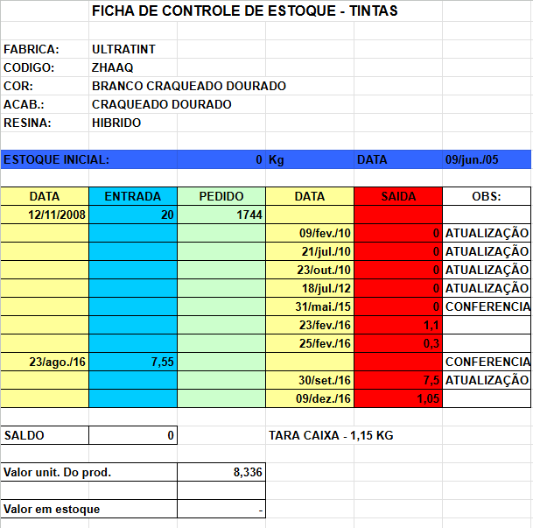

**FIGURA 1 – EXCEL ORIGINAL DA EMPRESA**

Utilizando Python novamente, foi feito um tratamento para deixar os dados mais fáceis de serem processados. Em seguida foi utilizado o Pentaho para carregar esses dados em um banco de dados temporários do Postgres e realizar a extração final.

Apos essas etapas sobraram 2 arquivos: tintas.xlsx e estoque.xlsx, com esses arquivos utilizamos o Pentaho para mesclar os arquivos em apenas um que possuía 3 abas. Com a conclusão dessas etapas a parte mais difícil do projeto foi finalizada e deu-se início a próxima fase de criação da automação que era um dos pedidos iniciais e principiais.

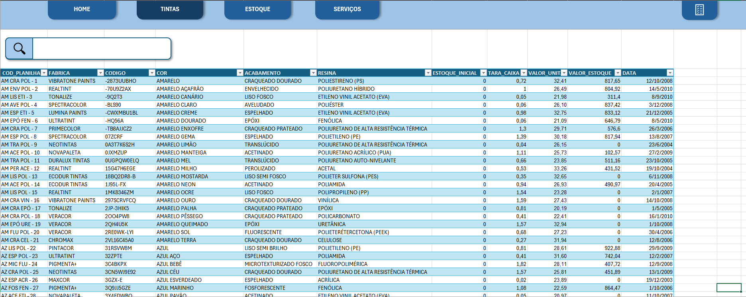

**FIGURA 2 – EXCEL APÓS TRATAMENTO E REFORMULAÇÃO**

## **3.2. Automatização e Padronização via Excel com VBA**

A automação foi desenvolvida para facilitar o cadastro de atividades na empresa na área de pintura. O Gestor da empresa queria que isso foi feito dentro do Excel então foi sugerido o uso do Visual Basic for Applications(VBA) para manter tudo centralizado no próprio Excel. As principais automações foram:

* Cadastro e remoção de tintas
* Cadastro de serviço
* Atualização de estoque
* Criação automática de serviço

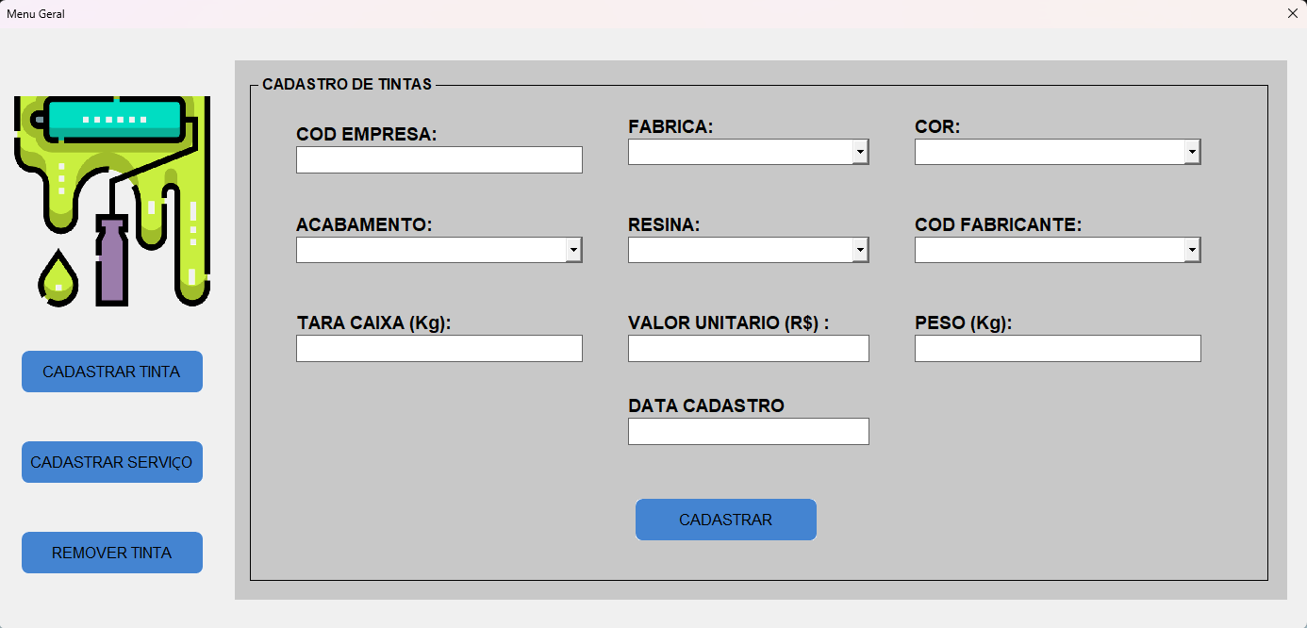

**FIGURA 3 – CADASTRO DE TINTA**

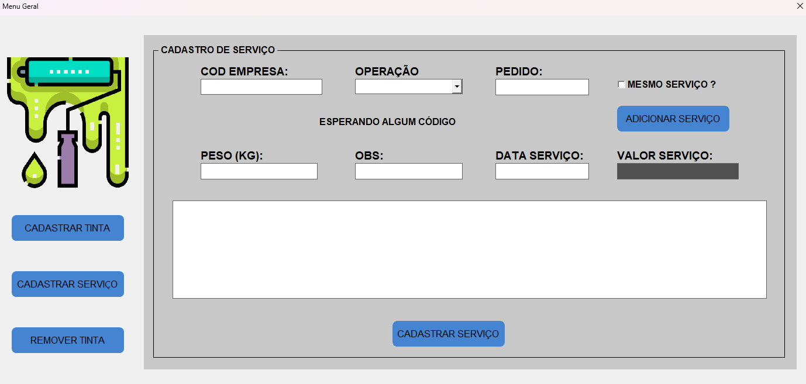

**FIGURA 4 – CADASTRO DE SERVIÇO**

# **4. Banco de Dados**

Como dito antes foi utilizado um banco de dados para guardar os valores temporários do arquivo Excel porém além disso também foi criado um banco de dados para a empresa, foi escolhido o Postgres por ser de graça, completo e robusto.

A ideia original do projeto era fazer um Dashboard utilizando o Power bi pegando os dados no Excel mas como o cliente queria que ele servisse apenas para serviço de cadastro foi escolhido a criação desse banco de dados

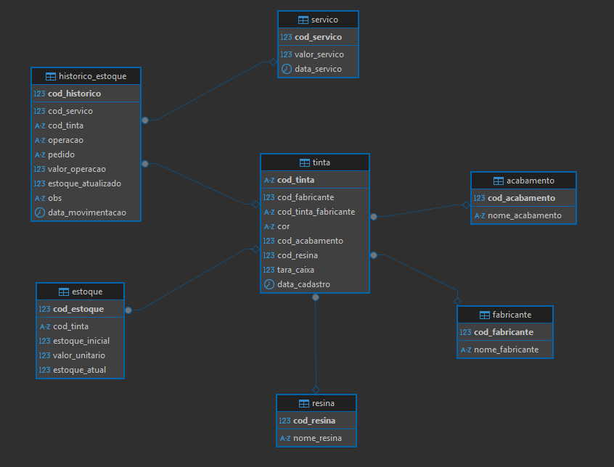

**FIGURA 5 – MODELO DO BANDO DE DADOS**

## **4.1. Descrição do ETL para o banco de dados**

Para realizar o processo de ETL foi utilizado o Pentaho Data Integration(PDI) novamente. Com ela conseguimos pegar todos os dados e inserir no banco de dados da empresa parceira. As principais funções desse ETL são:

* Realizar cargas iniciais das planilhas Excel.
* Verificar se os dados foram alterados ou apagados.
* Atualizar o banco de dados de forma automática caso haja diferenças.

Cada tipo de dado como tintas, estoque, fabricante, acabamento, etc. Possuem seu próprio fluxo para verificar, atualizar, apagar e inserir dados.

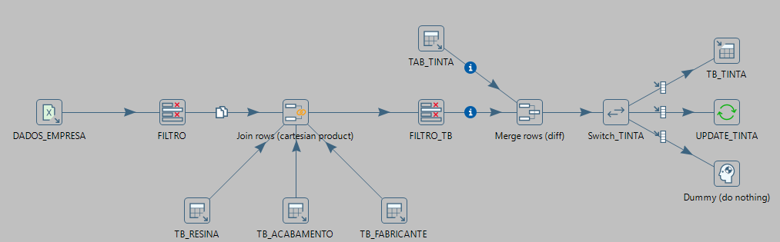

**FIGURA 6 – ETL DA TINTA**

# **5. Proposta do Processo do BI**

A proposta do processo de criação do BI da empresa parceira está representada na imagem.

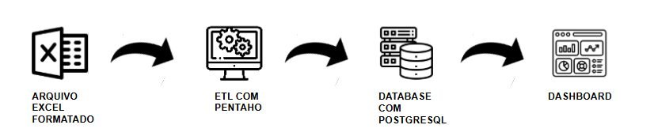

**FIGURA 5 – FLUXO PARA O PROCESSO DE BI**

O ultimo objetivo do projeto visava a visualização dos dados da empresa. O cliente não queria mais depender do Excel para visualizar e interpretar os dados, com isso o Excel serviria apenas para um meio de cadastro das informações.

Para atender essa necessidade foi, criamos um Dashboard com os dados mais relevantes e implementamos um pequeno banco de dados como citado anteriormente. Também foi desenvolvido um processo de ETL utilizando a ferramenta Pentaho Data Integration(PDI) para capturar os dados do Excel e alimentar o banco de dados uma vez por mês, permitindo que o cliente se prepare com as informações atualizadas todo inicio de mês.

## **5.1. Dashboard**

O Dashboard foi construído com base nos requisitos definidos pelo Gestor da empresa.

RQ-01 – Análise do lucro das resinas

RQ-02 – Análise do lucro dos acabamentos

RQ-03 – Análise do fabricante e tinta sobre receita, margem e lucro

RQ-04 – Análise do lucro e ticket médio mensal

RQ-05 – Análise da margem de lucro, ticket médio e lucro líquido

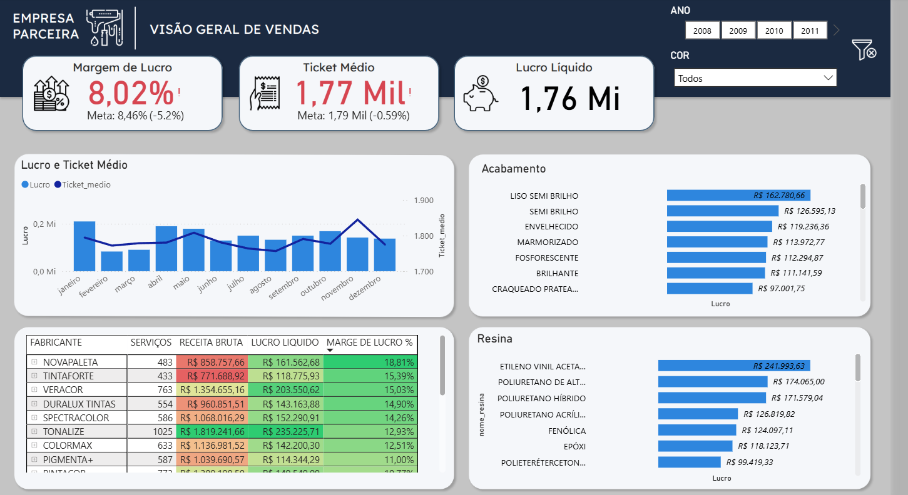

**FIGURA 7 – DASHBOARD DE VENDAS**

# **6. Conclusão**

Todo esse projeto representa um grande avanço na digitalização e controle dos processos internos da empresa. A unificação dos dados, a automação de tarefas operacionais e a visualização analítica contribuem para tomadas de decisão mais rápidas, embasadas e seguras.

A continuidade desse processo dependerá da manutenção das ferramentas desenvolvidas, da disciplina na entrada de dados e da atualização mensal do banco, conforme planejado.